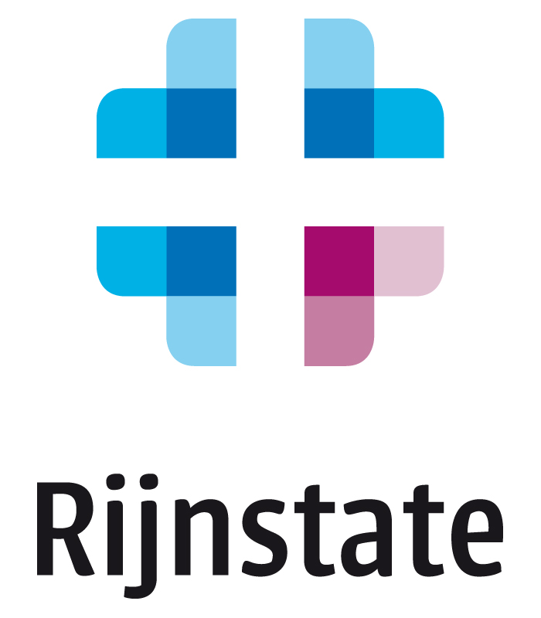
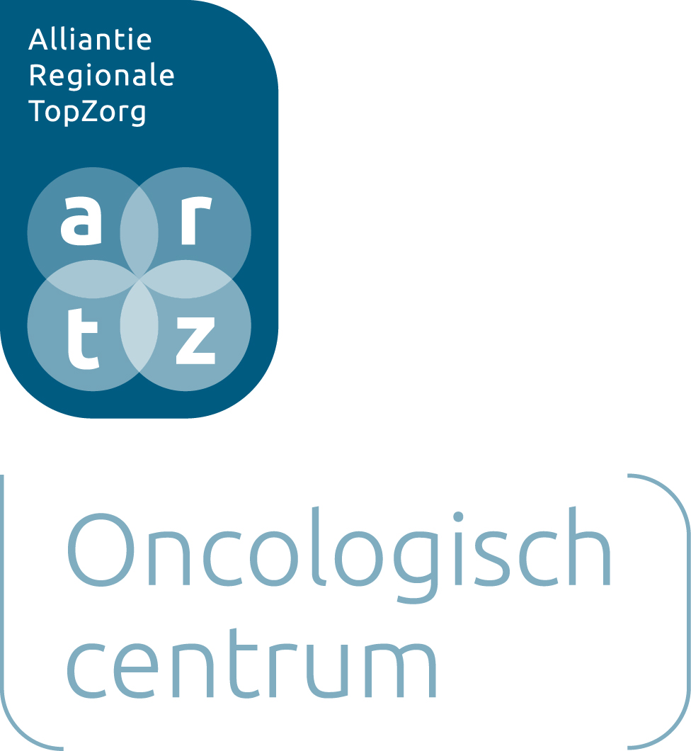

IMMUNO-ONCOLOGIE SYMPOSIUM DINSDAG 23 MEI 2017

Beste collegae,

Op dinsdag 23 mei 2017 organiseert het A.R.T.Z. een wetenschappelijke avond rondom het uitwisselen van informatie en ervaringen omtrent immunotherapie. Het doel hiervan is om de zorg rondom deze patiënten te verbeteren. Deze avond wordt mede mogelijk gemaakt door Bristol-Myers Squibb en Pfizer.

Tijdens deze avond staat diverse thema’s op het programma:

18:00 - 18:30 uur Ontvangst met pasta-buffet
18.30 - 18.40 uur Inleiding (Hans J.M. Smit, longarts Rijnstate)
18:35 - 19:00 uur Basis Immuuntherapie (Peter de Jong, longarts Rijnstate)
19:00 - 19:30 uur Real life data Nivolumab lung (Hans J.M. Smit, longarts Rijnstate)
19:30 - 19:45 uur PAUZE
19:45 - 20:15 uur Real life data Nivolumab melanoom/RCC (Rutger Koornstra, medisch oncoloog RadboudUMC /Rijnstate)
20:15 - 20:45 uur Sharing best practice: “wat hebben we geleerd van meerdere jaren immuuntherapie” (moderator Rutger Koornstra en Hans J.M. Smit)
20:45-21:00 uur Nabespreking en afsluiting

De avond zal plaatsvinden op dinsdag 23 mei van 18.00 tot 21.00 uur in Hotel van der Valk (bij Papendal) Arnhem, Amsterdamseweg 505 6816 VK Arnhem.

U kunt zich aanmelden bij Annet Westhof door een e-mail te sturen naar awesthof@rijnstate.nl.

Heeft u nog andere vragen, laat het ons gerust weten.

Met vriendelijke groet,

Dr. Hans J.M. Smit (longarts Rijnstate)

Abstracts:

Inleiding (Hans J.M. Smit, longarts Rijnstate)
Immunotherapie heeft in korte tijd enorme invloed gekregen binnen de longkanker behandeling. Dit heeft medisch inhoudelijk consequenties in de vorm van nascholing van iedereen die met werking en bijwerking te maken heeft. Dit heeft ook grote invloed op de organisatie omdat deze grote hoeveelheid patiënten frequent en langdurig worden behandeld.

-----------------------------------------------------------------------------------------------------------------------------

Basis Immuuntherapie (Peter de Jong, longarts Rijnstate)
Door de werking van immunotherapie te begrijpen is achtergrond informatie nodig. De huidige PD(L)1 remmers en toekomstige combinaties met CTLA4 remmers werken in op het immuun systeem wat werking en bijwerkingen verklaard. We gaan in detail in op het mechanisme hierachter.

----------------------------------------------------------------------------------------------------------------------------------

Real life data Nivolumab lung (Hans J.M. Smit, longarts Rijnstate)
Wat is het resultaat van de eerste 120 patienten die met nivolumab zijn behandeld in Rijnstate voor longkanker. Resltaat in de zin van respons, verdraagzaamheid en diverse bijwerkingen. Dit zal worden geillustreerd aan de hand van casus.

----------------------------------------------------------------------------------------------------------------------------------

Real life data Nivolumab melanoom/RCC (Rutger Koornstra, medisch oncoloog RadboudUMC /Rijnstate)
Er is grote ervaring met immunotherapie met melanomen. De ervaringen komen uit een uitgebreide landelijke registratie en uit de grote ervaring van het Radboud MC hiermee. Deze data worden gedeeld

----------------------------------------------------------------------------------------------------------------------------------

Sharing best practice: “wat hebben we geleerd van meerdere jaren immuuntherapie” (moderator Rutger Koornstra en Hans J.M. Smit)
Het geven van immunotherapie is een substantieel ander verhaal dan chemotherapie en targetted therapies. We moeten deze dure middelen registreren, doen er onderzoek mee en vragen veel van de organisaties. Nu het aantal ziekenhuizen wat immunotherapie mag geven toeneemt, is het van nog groter belang de ervaringen te delen.

